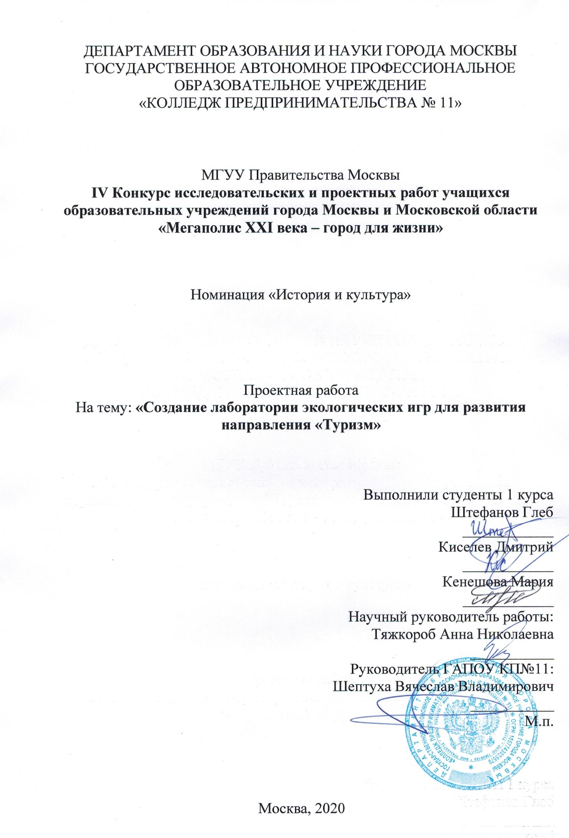

**ДЕПАРТАМЕНТ ОБРАЗОВАНИЯ И НАУКИ ГОРОДА МОСКВЫ**

**Государственное автономное образовательное профессиональное образовательное учреждение города Москвы**

**«Колледж предпринимательства №11»**

**Отзыв руководителя на работу**

Штефанова Глеба

Киселева Дмитрия

Кенешовой Марии

студентов 1 курса специальности «Туризм»

Тема: **«Создание лаборатории экологических игр для развития направления «Туризм»**

Данная работа состоит из пояснительной записки, заключения с выводами и рекомендациями и списка использованных источников, в работе имеются приложения.

Во пояснительной записке авторы определяют актуальность темы исследования, ставят цель и основные задачи работы, описывают предмет и задачи работы, возможных участников работы, необходимую организацию работы по проекту.

В основной части работы раскрываются следующие моменты:

* Организация помещения для эколаборатории
* Привлечение учащихся в работу на площадке
* Проведение лекций и игр для школьников в лаборатории

В приложениях предложены фотоотчеты с проведенных мероприятий.

В заключении сделаны выводы по данной теме, проанализирован процесс достижения цели проектной работы.

****Руководитель: преподаватель Тяжкороб Анна Николаевна [niuta@bk.ru](mailto:niuta@bk.ru)

8-915-004-7005

**Содержание**

Введение 4

Теоретическая часть. Создание лаборатории экологических игр

для развития направления «Туризм» 6

# Механизм реализации «практик» профессиональных проб

# через организацию деятельности экологической лаборатории 7

Экологические активности в эколаборатории колледжа 8

# Проведенные и планируемые мероприятия по проекту 13

# Предполагаемый (ожидаемый) результат 14

# Оценка социально-экономической, экологической,

# природоохранной эффективности внедрения проекта 15

# Заключение 17

Список литературы 18

Приложения

# **Введение**

На современном этапе развития образования проблема профессиональной ориентации является особенно актуальной. Профессиональный выбор-один из важнейших, который делает человек в своей жизни. От того, как правильно он будет сделан, зависит дальнейшая успешность человека, его будущее.

На сегодняшний день, в век инноваций и перемен, развития высоких технологий открытое образование является своего рода ответом на вызовы времени: необходимо повышение стартовых возможностей и жизненных шансов молодёжи, формирование их готовности к продуктивным формам мобильности. Современное образовательное пространство должно помогать детям и подросткам конструировать возможные образы будущего, проектировать и планировать в нём свой путь.

Важную часть обучения подрастающего поколения должно занимать экологическое развитие. Если не объяснять молодежи о том, что нужно заботится о нашей с вами планете и что нужно мусор выкидывать в мусорку, а не свинячить там, где поел, там и выкинул. Именно поэтому так важно с сознательного возраста объяснять правила ответственного экологического поведения.

**Цель проекта:** создание условий для формирования профессионально экологоориентированного пространства для детей и подростков Северного округа Москвы через использование возможностей экологических игр и квестов социальных партнёров.

**Задачи проекта:**

1. Расширение спектра интегративного взаимодействия с социальными партнёрами для создания возможностей прохождения практик профессиональных проб учащимися школ.

2. Развитие сквозных компетенций, учащихся посредством внедрения инновационных технологий в процессе реализации программ «практик» профессиональных проб.

3. Реализация «практик» профессиональных проб через организацию деятельности профессионально ориентированных площадок.

4. Формирование готовности учащихся к профессиональному самоопределению посредством профессиональных проб.

**Применяемые методы**

-общелогические: контроль, самоконтроль, учёт, анализ и сравнение;

-социологические: мониторинг, анкетирование, опрос;

*-психологические:* тестирование, диагностика

Контроль качества процесса реализации проекта охватывает все этапы деятельности: от организационно-проектного до обобщающего.

# **Теоретическая часть**

**Создание лаборатории экологических игр для развития направления «Туризм»**

Неформальное образование – уникальная возможность развития профессиональной направленности детей, формирования их профессиональных интересов. Профессиональное самоопределение определяется как важнейшее «личностное приращение» учащегося в процессе профессиональной ориентации.

Суть профессиональных проб – дать возможность не только попробовать что-то сделать, но и сформировать своё личностное отношение к тому или иному виду деятельности. Основным признаком профессиональной пробы является возможность получить конкретный результат, законченный продукт, достичь определённую конечную цель: конкретное изделие, продуктивное участие в творческом проекте, законченное исследование, выполнение функциональных обязанностей профессионала и т.д. В содержании профессиональной пробы выделяем три этапа: вводно-ознакомительный, подготовительный, исполнительский.

На всех этапах решения задач по определению интересов, увлечений учащихся, их отношения к различным профессиям. Полученная информация даёт возможность определить состояние общей готовности учащегося к выполнению профессиональной пробы.

# **Механизм реализации «практик» профессиональных проб через организацию деятельности экологической лаборатории**

|  |  |  |  |  |
| --- | --- | --- | --- | --- |
|  | Деятельность | Ресурсы | Сроки | Результат |
| 1 | Организация помещения | Кабинет с играми, тематические плакаты и материалы | Февраль 2020 | Оформленная эколаборатория колледжа |
| 2 | Привлечение учащихся площадки | Договор с администрациями школ САО | Февраль 2020 | Посещение школьников нашей лаборатории |
| 3 | Проведение лекций и игр для школьников в лаборатории | Тестирование «Расчет своего экологического следа».  Эко-Игры:  Климатическая шкатулка  Лаборатория воды  Сортировка мусора  и т.д. | Март 2020 | Обучение школьников |

**Экологические активности в эколаборатории колледжа**

Для того, чтобы понять урон, наносимый природе каждым из нас, необходимо рассчитать свой индивидуальный экологический след. (Приложение 1)

***Экологический след* -** это площадь биологически продуктивной территории и акватории, необходимой для производства потребляемых человеком ресурсов и поглощения отходов.



Рисунок. Экологический след человека и биоемкость

Для расчета экологического следа, необходимо пройти следующее тестирование:

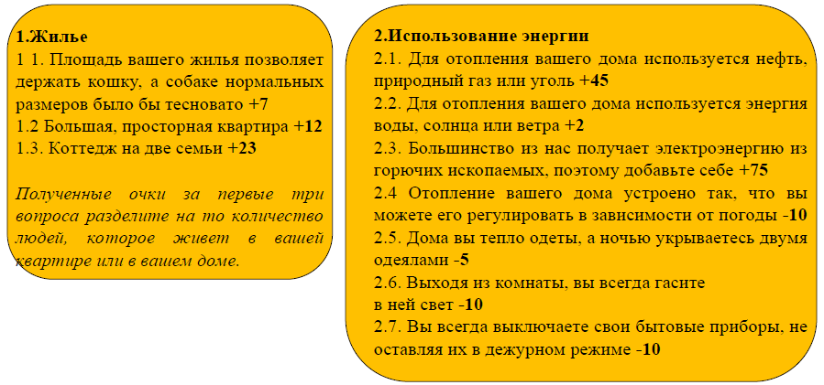

# 

# Советы по уменьшению экологического следа

# 1) Используйте бытовую НЕхимию и натуральную косметику.

# 2) Не выбрасывайте еду.

# 3) Сортируйте отходы.

# 4) Обзаведитесь многоразовой бутылкой для воды и термокружкой.

# 5) Следите за расходом воды.

# 6) Совершайте только обдуманные покупки.

# **Сценарий игры «Сортировка мусора»**

Игра 1 Цель: научить детей правильно сортировать отходы(мусор) по контейнерам для стилка, пластика, бумаги и несортирируемые отходы

Материал: набор игральных карточек из 20 штук на которых изображены различные виды мусора,4 коробки которые ассоциируют баки для раздельного сбора мусора.

Ход игры: Каждый участник по очереди вытягивает карточку из колоды «мусор», его задача поместить карточку с изображением мусора в подходящую коробку/контейнер.

# 

# **Сценарий игры «Климатическая шкатулка»**

Игра 2 Правила викторины: Климатическая викторина- игра основу, которой составляют карточки с занимательными вопросами по теме (Изменение климата). Вопросы викторины дополняют пособие (Климатическая шкатулка) они помогут лучше усвоить и быстро повторить материал.

В комплект входят 100 карточек с вопросами. На каждый вопрос предлагается выбор четыре варианта ответа из которых только один правильный. За каждый правильный ответ участнику викторины засчитывается 1 балл. Выигрывает участник, который наберет большее количество балов.

Все вопросы климатической викторины разбиты на 3 темы в соответствии с разделами пособия (Климатическая шкатулка)

1. Проблема изменения климата

2. Как изменения климата влияют на природу и человека. Можно ли адаптироваться к неизбежным последствиям?

3. Как предотвратить опасные изменения климата?

Список правильных ответов на вопросы в помощь ведущему приведен на отдельной карточке ответы.

**Викторина «Единое целое с природой»**

***Цели данного мероприятия заключаются в следующем:***

1) Формирование у обучающихся целостного взгляда на природу, ответственного отношения к окружающей среде, экологического и эстетического сознания.

2) Воспитание бережного и заботливого отношения к природе, понимания того, что все в мире связано друг с другом.

***Вопросы к викторине:***

1) Как потушить пожар в лесу?

2) Какие правила поведения в лесу вы знаете?

3) Для чего нужны кормушки зимой?

4) Для чего нужен раздельный сбор мусора?

5) Что за трава, которую слепые узнают?

6) Какие лекарственные растения лечат простуду?

7) Какие способы по уменьшению своего экологического следа вы знаете?

8) Какие ядовитые грибы вы знаете?

9) Для чего нужна сортировка отходов?

10) В чём заключается вред пластика?

11) Как вы считаете важен ли вопрос снижения эко следа?

12) Период разложение пластика, стекла?

|  |  |  |
| --- | --- | --- |
| **Дата** | **Мероприятия** | **Кол-во участников** |
| **20.09.2019 – 27.01.2020** | **Подготовка и апробация игр, викторин и квестов** | **30 чел.****(студенты КП№11)** |
| **27.01.2020 – 14.02.2020** | **Участие в Днях открытых дверей колледжа:****14.12.2019****01.02.2020** **21.03.2020** | **Ученики школ №648, 1213****(40 чел.)** |
| **15.02.2020г** | **Представление проекта на конкурс в секции «Климатическая шкатулка»** | **3 чел.** |
| **22.02.2020 – 1.06.2020** | **Участие к Днях открытых дверей колледжа,** **участие в конкурсах ДОНгМ** | **100 чел.****3 чел.** |

# **Проведенные и планируемые мероприятия по проекту**

# **Предполагаемый (ожидаемый) результат**

• увеличение количества выпускников, продолживших обучение в учебных учреждениях России соответствующего профиля, в том числе Колледжа предпринимательства №11 по направлению «Туризм»;

• увеличение количества разработок, устройств, медийной продукции, исследований в области экологии, имеющих практическое значение для округа и города;

• увеличение количества социальных партнёров, заинтересованных в активном участии в создании и реализации «практик» профессиональных проб;

• расширение спектра различных форм поддержки учащимся в профессионально ориентированном пространстве;

• увеличение количества участников олимпиад, конкурсов профильных направлений различных уровней, увеличение качества участия в них.

**Продукты проекта:**

• созданное интегративное профессионально ориентирующее пространство профессиональных практик для учащихся школ города;

• программы «практик» профессиональных проб;

• интеллектуальная, производственная, медийная образовательная продукция профессионально ориентированных площадок.

# **Ожидаемые эффекты:**

• развитие профессиональных компетенций, учащихся;

• профессиональное и личностное самоопределение личности школьников.

# **Оценка рисков внедрения проекта**

Слабая заинтересованность учащихся и родительской общественности в реализации мероприятий проекта. Недостаточная материально-техническая оснащённость. Недостаточное количество социальных партнёров, заинтересованных в организации профессионально ориентированных площадок.

# **Оценка социально-экономической, экологической, природоохранной эффективности внедрения проекта**

-создано профессионально ориентирующее пространство, позволяющее сформировать у учащихся Технопарка такие сквозные компетенции, как профессиональная, личностного взросления, гражданская, мотивация к здоровому образу жизни;

-сформирован кейс «практик» профессиональных проб в результате продуктивного взаимодействия с социальными партнёрами;

-созданы интеллектуальные, производственные, творческие, медийные образовательные продукты, благодаря открытому интегрированному образовательному пространству;

-повысилось качество участия учащихся в профильных мероприятиях различного уровня;

-сформировалось правильное соотношение индивидуальных возможностей каждого учащегося с требованиями, предъявляемыми данной профессиональной деятельностью к человеку;

-приращение представлений и опыта деятельности учащихся в конкретной профессиональной деятельности.

**Анализ результатов и оценка эффективности программы.**

Для проверки эффективности нашей работы мы решили предложить участникам программы небольшой опрос и разработали анкету (Приложение 2).

Предполагается, что участники анкетирования ответят, насколько эколаборатория помогла им лучше разобраться в мире профессий и понять, чего они хотят и в каком направлении двигаться дальше; какой именно материал им понравился и какая из игр была интереснее и запомнилась больше.

# **Заключение**

С созданием эколаборатории, у обучающихся появилась прекрасная возможность получить углублённые знания в области естествознания, работать над экологическими проектами, проводить научные и экспериментальные исследования, приобретать новые экологические знания. В основном учащиеся осуществляют свои естественнонаучные исследования с помощью приборов и устройств, предоставленных партнерами колледжа, получая дополнительные знания о технических науках, взаимосвязи экологии с техносферой, её влиянии на окружающую среду и здоровье человека, знакомятся с технической документацией, устройством технических приборов, учатся использовать их в практической деятельности.

Естественнонаучная деятельность в лаборатории способствует формированию у учащихся специальных компетенций: экологической грамотности и экологической культуры, технической и поисково-исследовательской грамотности, формированию активной жизненной позиции по защите окружающей среды.

# **Список литературы**

1 https://mail.google.com/mail/u/0?ui=2&ik=cb77ad5a8d&attid=0.1&permmsgid=msg-f:1656321752296523571&th=16fc6fdbaf630733&view=att&disp=safe

2 https://mail.google.com/mail/u/0?ui=2&ik=cb77ad5a8d&attid=0.1&permmsgid=msg-f:1654003906787602522&th=16f433ca392ef05a&view=att&disp=safe

3 Википедия

**Приложение 1**

**Экологические активности в эколаборатории**

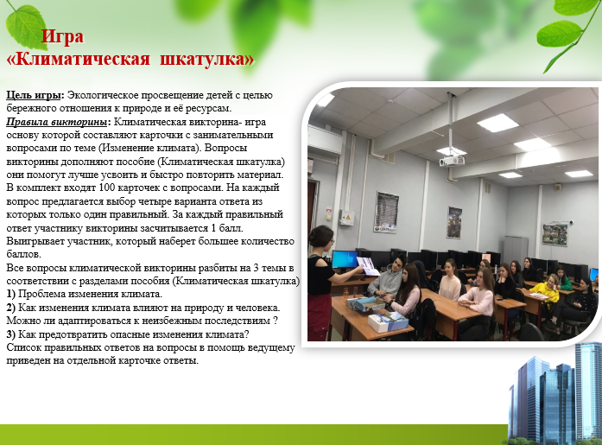

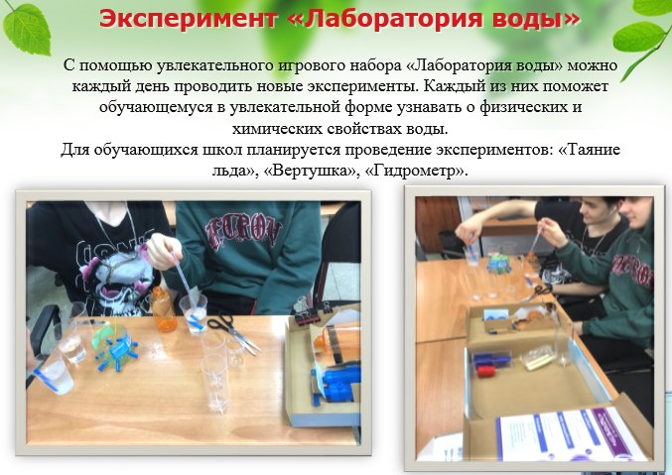

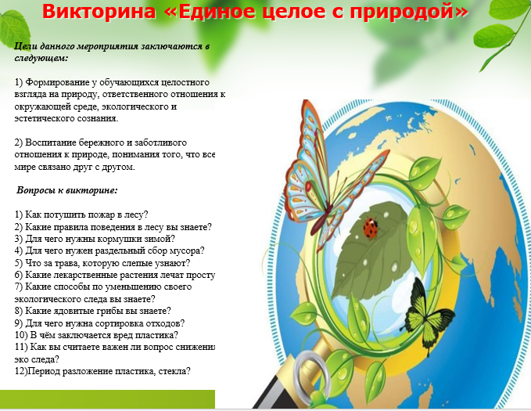

**Приложение 2**

**Анкета**

Дорогие друзья! Нам хотелось узнать Ваше мнение о Создание лаборатории экологических игр для развития направления «Туризм». Просим Вас ответить на несколько наших вопросов:

1. Помогла ли Вам данная программа узнать, что то новое, если да, то как, что нового вы узнали?

2. Был ли полезен для Вас «Теоретической» блок? Если да, то что именно Вас заинтересовало в нем?

3. Насколько полезен для Вас был блок «ЭкоИгры». Как именно он помог?

4. Насколько эффективен для Вас предполагаемый результат?